МУНИЦИПАЛЬНЫЙ СОВЕТ

ВЕЛИКОСЕЛЬСКОГО СЕЛЬСКОГО ПОСЕЛЕНИЯ

РЕШЕНИЕ

Об утверждении схемы десятимандатного избирательного округа
Великосельского сельского поселения Гаврилов-Ямского
муниципального района Ярославской области

Принято Муниципальным Советом

Великосельского сельского поселения

26.04.2023 г. № 7

В соответствии со ст. 18 Федерального закона от 12.06.2002 № 67-ФЗ «Об основных гарантиях избирательных прав и права на участие в референдуме граждан Российской Федерации», ст. 36 Закона Ярославской области от 02.06.2003 №27-з «О выборах в органы государственной власти Ярославской области и органы местного самоуправления муниципальных образований Ярославской области, Муниципальный Совет Великосельского сельского поселения

РЕШИЛ:

1.Утвердить схему десятимандатного избирательного округа по выборам депутатов Муниципального Совета Великосельского сельского поселения Гаврилов – Ямского муниципального района Ярославской области (Приложения 1, 2).
2.Контроль за исполнением настоящего решения возложить на председателя Муниципального Совета Великосельского сельского поселения Мошкина Е.Б.
3. Решение вступает в силу после его официального опубликования.

Глава Великосельского
сельского поселения В.И. Водопьянов

Председатель Муниципального Совета
Великосельского сельского поселения Б.Е. Мошкин

Приложение 1 к решению Муниципального Совета Великосельского сельского поселения

от 26.04.2023 № 7

С Х Е М А
образования десятимандатного избирательного округа по выборам депутатов
Муниципального Совета Великосельского сельского поселения Гаврилов – Ямского муниципального района Ярославской области

Великосельское сельское поселение

Участковые избирательные комиссии № 0410, 0411, 0412, 0413, 0414, 0415. УИК 0410 расположена в Муниципальном учреждении культуры «Великосельский культурно-досуговый центр» Гаврилов-Ямского муниципального района, Плещеевский отдел, 152251, Ярославская область, Гаврилов-Ямский район, с.Плещеево, ул. Центральная, д.43.
УИК 0411 расположена в Муниципальном учреждении культуры «Великосельский культурно-досуговый центр» Гаврилов-Ямского муниципального района, Плотинский отдел, 152240, Ярославская область, Гаврилов-Ямский район, д. Плотина, ул. Молодежная, д.3.
УИК 0412 расположена в Муниципальном учреждении культуры «Великосельский культурно-досуговый центр» Гаврилов-Ямского муниципального района, Кузовковский отдел, 152247, Ярославская область, Гаврилов-Ямский район, с.Лахость, ул.Урицкого, д.2.
УИК 0413 расположена в Муниципальном общеобразовательном бюджетном учреждении «Полянская основная школа», 152250, Ярославская область, Гаврилов-Ямский район, д. Поляна, ул. Клубная, д.10.
УИК 0414 расположена в Государственном профессиональном образовательном учреждении Ярославской области Великосельский аграрный колледж, 152250, Ярославская область, Гаврилов-Ямский район,
с. Великое, ул. Р.Люксембург, д.12.
УИК 0415 расположена в Муниципальном общеобразовательном учреждении «Великосельская средняя школа Гаврилов-Ямского муниципального района» 152250, Ярославская область, Гаврилов-Ямский район, с. Великое, ул. Некрасовская, д.1а.

Количество избирателей – 2598
Число депутатских мандатов – 10
Образуется один 10-мандатный избирательный округ
Число участковых избирательных комиссий – 6

Границы избирательного округа:
д.Аколово, д.Бели, д.Большая Воехта, с.Великое, улицы: Гагарина, Гражданская, К.Маркса, 1-я Красная, 2-я Красная, Ленинская, Моругина, Некрасовская, Октябрьская, Пролетарская, Р.Люксембург, Ростовская, Садовая, Свердлова, Свободы, Советская, Труда, Труфанова, Урицкого, Ямская, Ярославская, д.Вострицево, с.Горе-Грязь, д.Губино, д.Дровнино, д.Дружная, д.Есипцево, д.Кондратово, д.Котово, д.Кощеево, д.Круглово, д.Кузовково, д.Кузьминское, д.Кундринское, с.Лахость, д.Милитино, д.Нарядово, д.Никулино, п.Новый, д.Осташкино, д.Петроково, д.Петрунино, с.Плещеево, д.Плотина, д.Поляна, д.Поповка, д.Прилесье, д.Пурлево, д.Романцево-Дубиково, д.Рохмала, садоводческое товарищество «Виктория», д.Седельница, СНТ «Вишенка – 2», СНТ Огонек, п.Сосновый Бор, д.Степанцево, д.Степанцево, д.Строково, д.Турово, д.Улыбино, д.Ханькино, д.Цыбаки, д.Черная, д.Шалава, д.Ярково.

Приложение 2 к решению Муниципального

Совета Великосельского сельского поселения

от 26.04.2023 № 7

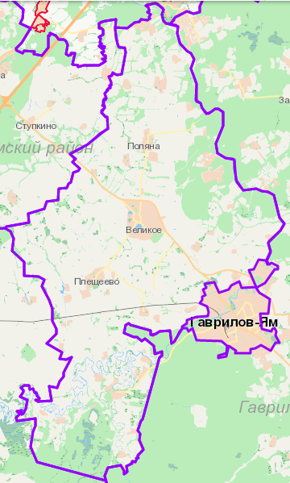

Плотина

Лахость

